

МІНІСТЕРСТВО ОСВІТИ І НАУКИ УКРАЇНИ

Н А К А З

м. Київ

23.07.2010 № 735

Про затвердження Змін
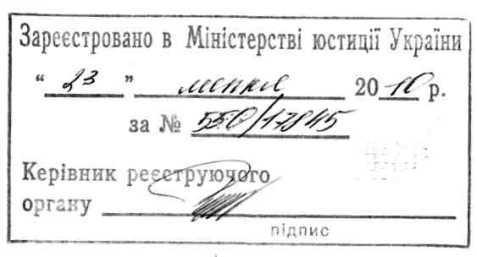

до Умов прийому до вищих
навчальних закладів України

На виконання статті 18 Закону України “Про вищу освіту”

НАКАЗУЮ:

- Затвердити Зміни до Умов прийому до вищих навчальних закладів України, затверджених наказом Міністерства освіти і науки України від 18.09.2009 № 873, зареєстрованих у Міністерстві юстиції України 06.10.2009 за № 930/16946 (зі змінами), що додаються.
- Керівникам вищих навчальних закладів України:
  - Внести зміни до правил прийому до вищих навчальних закладів у 2010 році з урахуванням Змін до Умов прийому до вищих навчальних закладів України, затверджених цим наказом.
  - Інформацію про зміни в раніше затверджених правилах прийому до вищих навчальних закладів довести до відома вступників.
- Контроль за виконанням наказу залишаю за собою.
- Цей наказ набирає чинності з дня його офіційного опублікування.

Міністр Д.В. Табачник

Затверджено
Наказ Міністерства освіти
і науки України
23.07.2010 № 735

Зміни до Умов прийому
до вищих навчальних закладів України

- Пункти 5.3 – 5.7 розділу V викласти в такій редакції:
«5.3. Прийом документів від вступників на денну форму навчання на основі повної загальної середньої освіти закінчується 5 серпня, крім випадків, передбачених пунктами 5.4 та 5.5 цього розділу.
5.4. Прийом документів від осіб, які вступають на основі повної загальної середньої освіти і мають складати вступні екзамени у вищих навчальних закладах відповідно до пунктів 8.1 - 8.3 розділу VIII цих Умов, закінчується 27 липня. Вступні екзамени проводяться у дві сесії - з 23 липня до 5 серпня.
5.5. Прийом заяв та документів від осіб, які для вступу на навчання мають проходити творчі конкурси у вищих навчальних закладах відповідно до пунктів 7.3, 7.5 розділу VII цих Умов, закінчується 27 липня. Творчі конкурси проводяться у дві сесії - з 23 липня до 5 серпня.
5.6. Прийом заяв та документів від осіб, які вступають на навчання на основі базової загальної середньої освіти, закінчується 27 липня. Вступні екзамени проводяться у дві сесії - з 23 липня до 5 серпня.
5.7. Рейтинговий список вступників, які вступають на основі базової та повної загальної середньої освіти, із зазначенням рекомендованих до зарахування, оприлюднюється не пізніше 6 серпня.».
- Пункт 5.9 розділу V викласти в такій редакції:
«5.9. Зарахування вступників на основі базової та повної загальної середньої освіти на денну форму навчання за державним замовленням здійснюється не пізніше 15 серпня, за кошти фізичних та юридичних осіб - після зарахування на місця державного замовлення відповідного напряму (спеціальності), але не пізніше 25 серпня.».

Директор
Департаменту вищої освіти Я.Я. Болюбаш

